Открытое занятие по развитию речи в старшей группе «Путешествие в страну Красивой речи»
Цели:
1. Совершенствовать умение классифицировать, подбирать антонимы, образование уменьшительно-ласкательных форм существительных.
2. расширять словарный запас через участие в словесно-речевых играх.
3. Упражнять в делении слова на слоги, образовании однокоренных слов и прилагательных от существительных.
4. Воспитывать доброжелательное отношение друг к другу.
5. Подготовка к развитию связной речи .
Словарная работа: фантазия, солнце: яркое, лучистое, светлое, горячее. Материалы и оборудование: солнце с лучиками, запись мелодии «волшебной музыки», пальчиковая гимнастика «Замок»,
Ход занятия
1. Орг. момент.
Воспитатель:
- Сегодня мы отправимся в путешествие в сказочную страну Красивой речи. Попадая в эту сказочную страну люди немного меняются. Хотите узнать, как? Тогда в путь. Так как страна необычная, то и в путешествие мы отправимся необычным образом: с помощью фантазии.
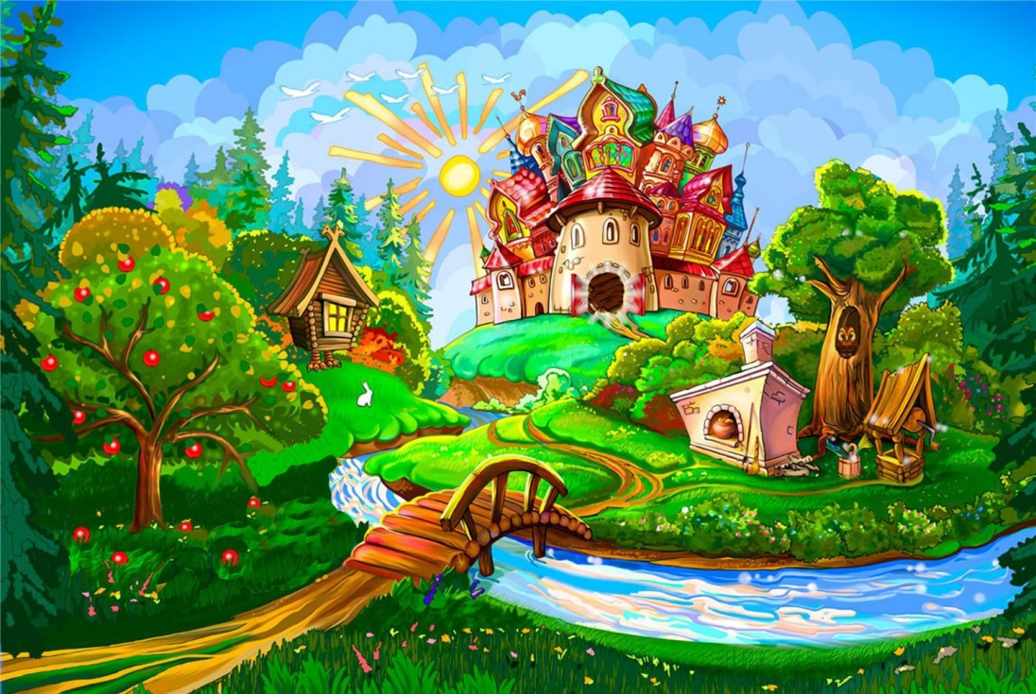
-А что такое фантазия? (фантазия- это наши мечты, когда мы о чем –то мечтаем, что-то выдумываем то, чего нет на самом деле.
2. Основная часть.
-ребята, скажите пожалуйста, на чем можно отправится в путешествие ?
- а мы с вами отправляемся на поезде. ( включается музыка)
-Вот мы и прибыли. Садитесь на стульчики. Посмотрите, ребята, что это? Ворота.
– А на воротах – замок. Давайте, его откроем. А поможет нам пальчиковая гимнастика «Замок» Дети встают в круг и выполняют пальчиковую гимнастику.
- Замок, мы открыли, молодцы! Дети садятся на стульчики.
-Ой, ребята, а здесь письмо! Дорогие любимые наши ребята, помогите нам! Злые волшебники заколдовали нашу страну: Все, что есть у нас: и дома, и поля, и леса, и дорожки, и речки и солнышко. Помогите нам расколдовать нам нашу страну!
-Нужно помочь жителям этой страны. Поможем? Да.
- Тогда, отгадайте загадку: Среди поля голубого яркий блеск огня большого Не спеша огонь тот ходит, землю – матушку обходит, Светит весело в оконце. Догадались это… Солнце.

-Только почему-то оно грустное? У него нет лучиков.

-Злые волшебники и его заколдовали, а лучики разбросали в разные стороны.
Найдите их. дети встают по одному и находят лучики и приносят воспитателю.
-Чтобы расколдовать лучики нужно выполнить задания. Воспитатель зачитывает задания, записанные на лучиках и выполнив задания, прикрепляет лучики к солнышку.
1. задание. «Назови ласково» Воспитатель, кидая мяч ребенку называет слово, а он называет его ласково. Примерные слова. Обезьяна, бегемот, собака, бык, кабан, барсук, жук и т. д.
Зима - (зимушка), мороз – (морозец), лёд – (ледок), холод – (холодок), снежинка – (снежиночка), метель – (метелица), снег – снежок, санки – саночки, снеговик – снеговичок, валенки – Шуба теплая - шубка тепленькая
Лиса хитрая - лисичка хитренькая
Заяц белый - зайчик беленький
Сапоги чистые - сапожки чистенькие
Ветка короткая - веточка коротенькая
Шишка длинная - шишечка длинненькая
Ворона черная - вороненок черненький
Снег белый - снежок беленький.
2задание «Назови одним словом» (презентация)
3. Чтобы расколдовать следующий лучик, нужно составить рассказ по картине .
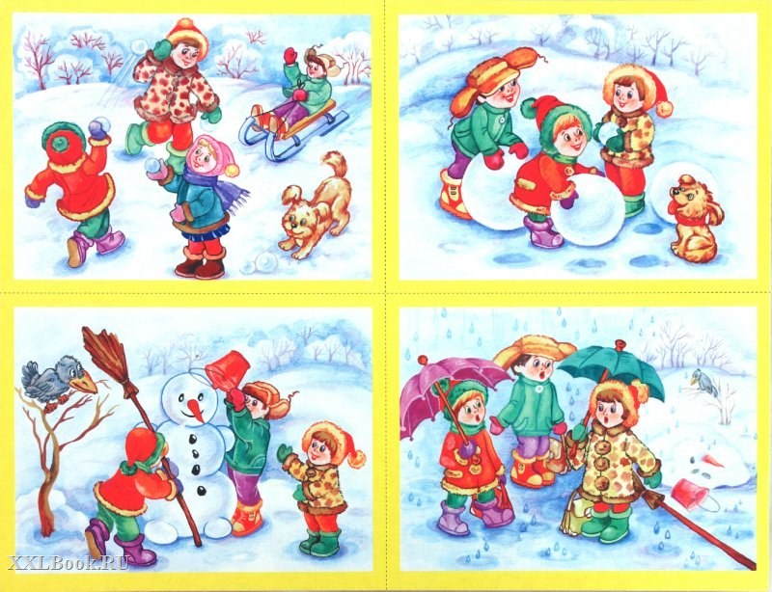
Физминутка

4. задание «Противоположности (презентация )
5. Продолжение закрепления
-Ребята, вот и засияло солнышко в этой замечательной стране.
- Закройте глаза и представьте, как согревают лучи наши щеки, нос, руки, пальчики. Совсем стало тепло, и вы сами стали теплыми и ласковыми. Лучики побежали по облакам, по полям, по лесам, по цветам и расколдовали все.
3. Итог.
-Молодцы, жители этой необыкновенной страны говорят вам: «Огромное спасибо! »
-Отправляемся домой. Звучит музыка. -Вот и прибыли мы в детский сад и наше занятие закончилось. -Что вам больше всего понравилось? - Что было особенно трудно?

